タコグラフチャート紙自動解析システム
国交省ＮＥＴＩＳに登録

ソフトウェア開発の株式会社ワイズ（本社：長野市 代表取締役社長 福澤直樹）は、同社が開発するタコグラフチャート紙自動解析システム「タコグラフマネージャ」が国交省ＮＥＴＩＳに登録されたことを発表した（ＮＥＴＩＳ登録番号 ＨＲ―１２００２０Ａ）。
同システムは、建設機械等、運搬車両の運行状況が記録されたタコグラフチャート紙の画像データを自動解析し、稼働時間を自動集計する基本機能のほか、オプション機能として、除雪報酬額積算機能及び除雪ＪＶ構成企業への報酬額分配積算機能を有する。
運行状況を記録済みのタコグラフチャート紙をデジタルスキャナー（ＪＰＥＧ形式。解像度６００ｄｐｉ）で読み取り、作業開始時間・終了時間のほか、休止時間を自動認識。画像化されたチャート紙上で認識精度の調整後、日報形式でエクセル出力する。タスクメーターのチャート紙にも対応。
ＮＥＴＩＳにおいては、記録チャート紙読取り及び転記作業に係わる作業時間削減効果と、照査作業の省力化による工程短縮効果が評価され、導入後３年経過時点におけるトータルコスト比較では、４３．９１％の経済性向上効果が認定された。
稼働有無の根拠資料として運転日報と共に提出される「旗揚げ台紙」の自動作成にも対応。実証実験では従来の目視・手作業による作成と比較し、作業時間は７４．８％削減と評価される。
（右）チャート紙画像の自動解析機能により、稼働時間は自動集計される。
（左）旗揚げ台紙は路線情報を含み自動作成。業務効率化に大きく貢献する。
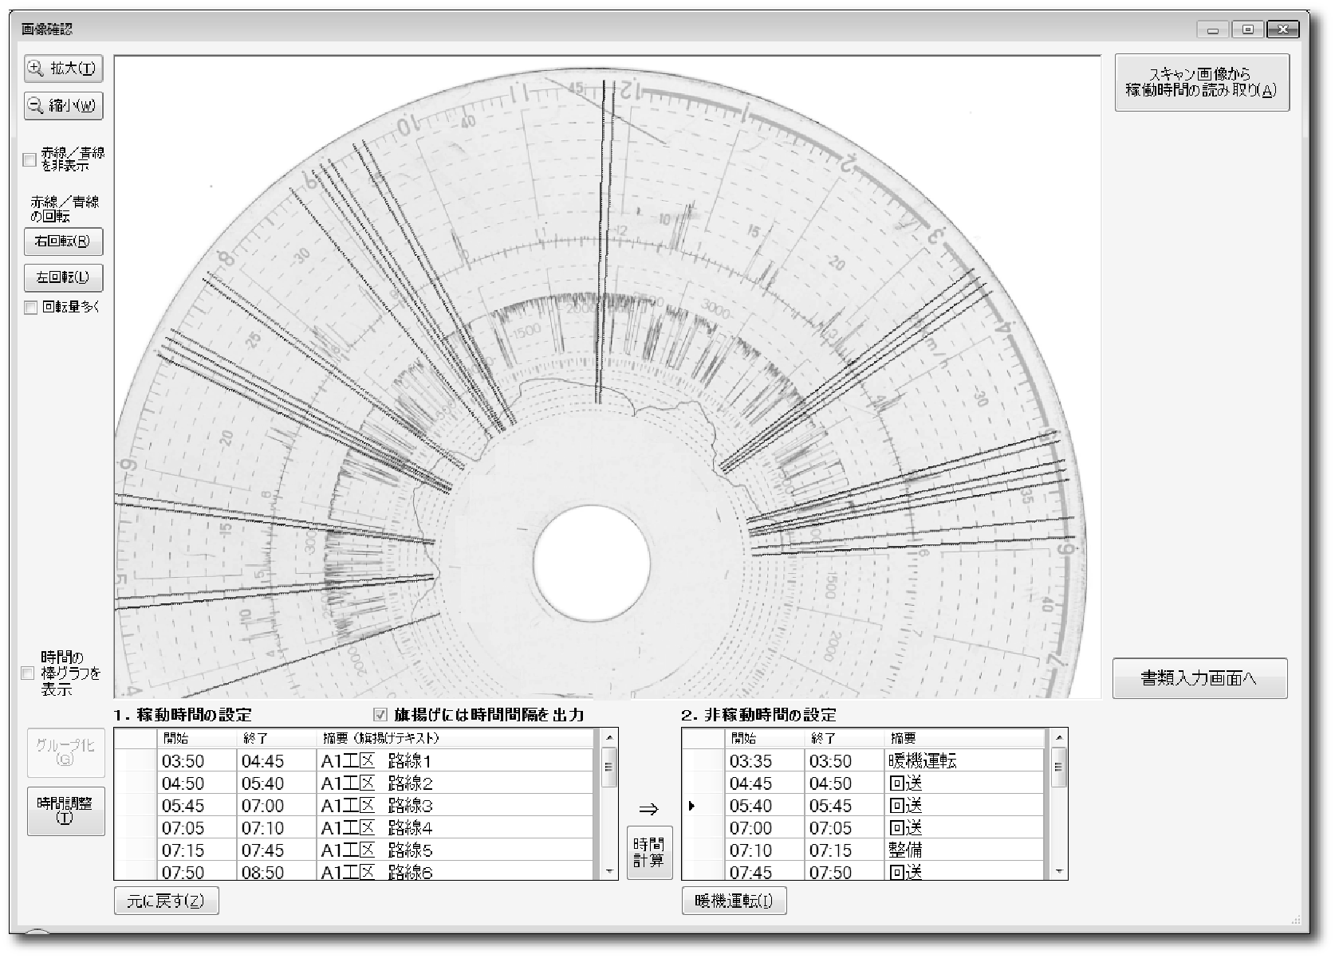
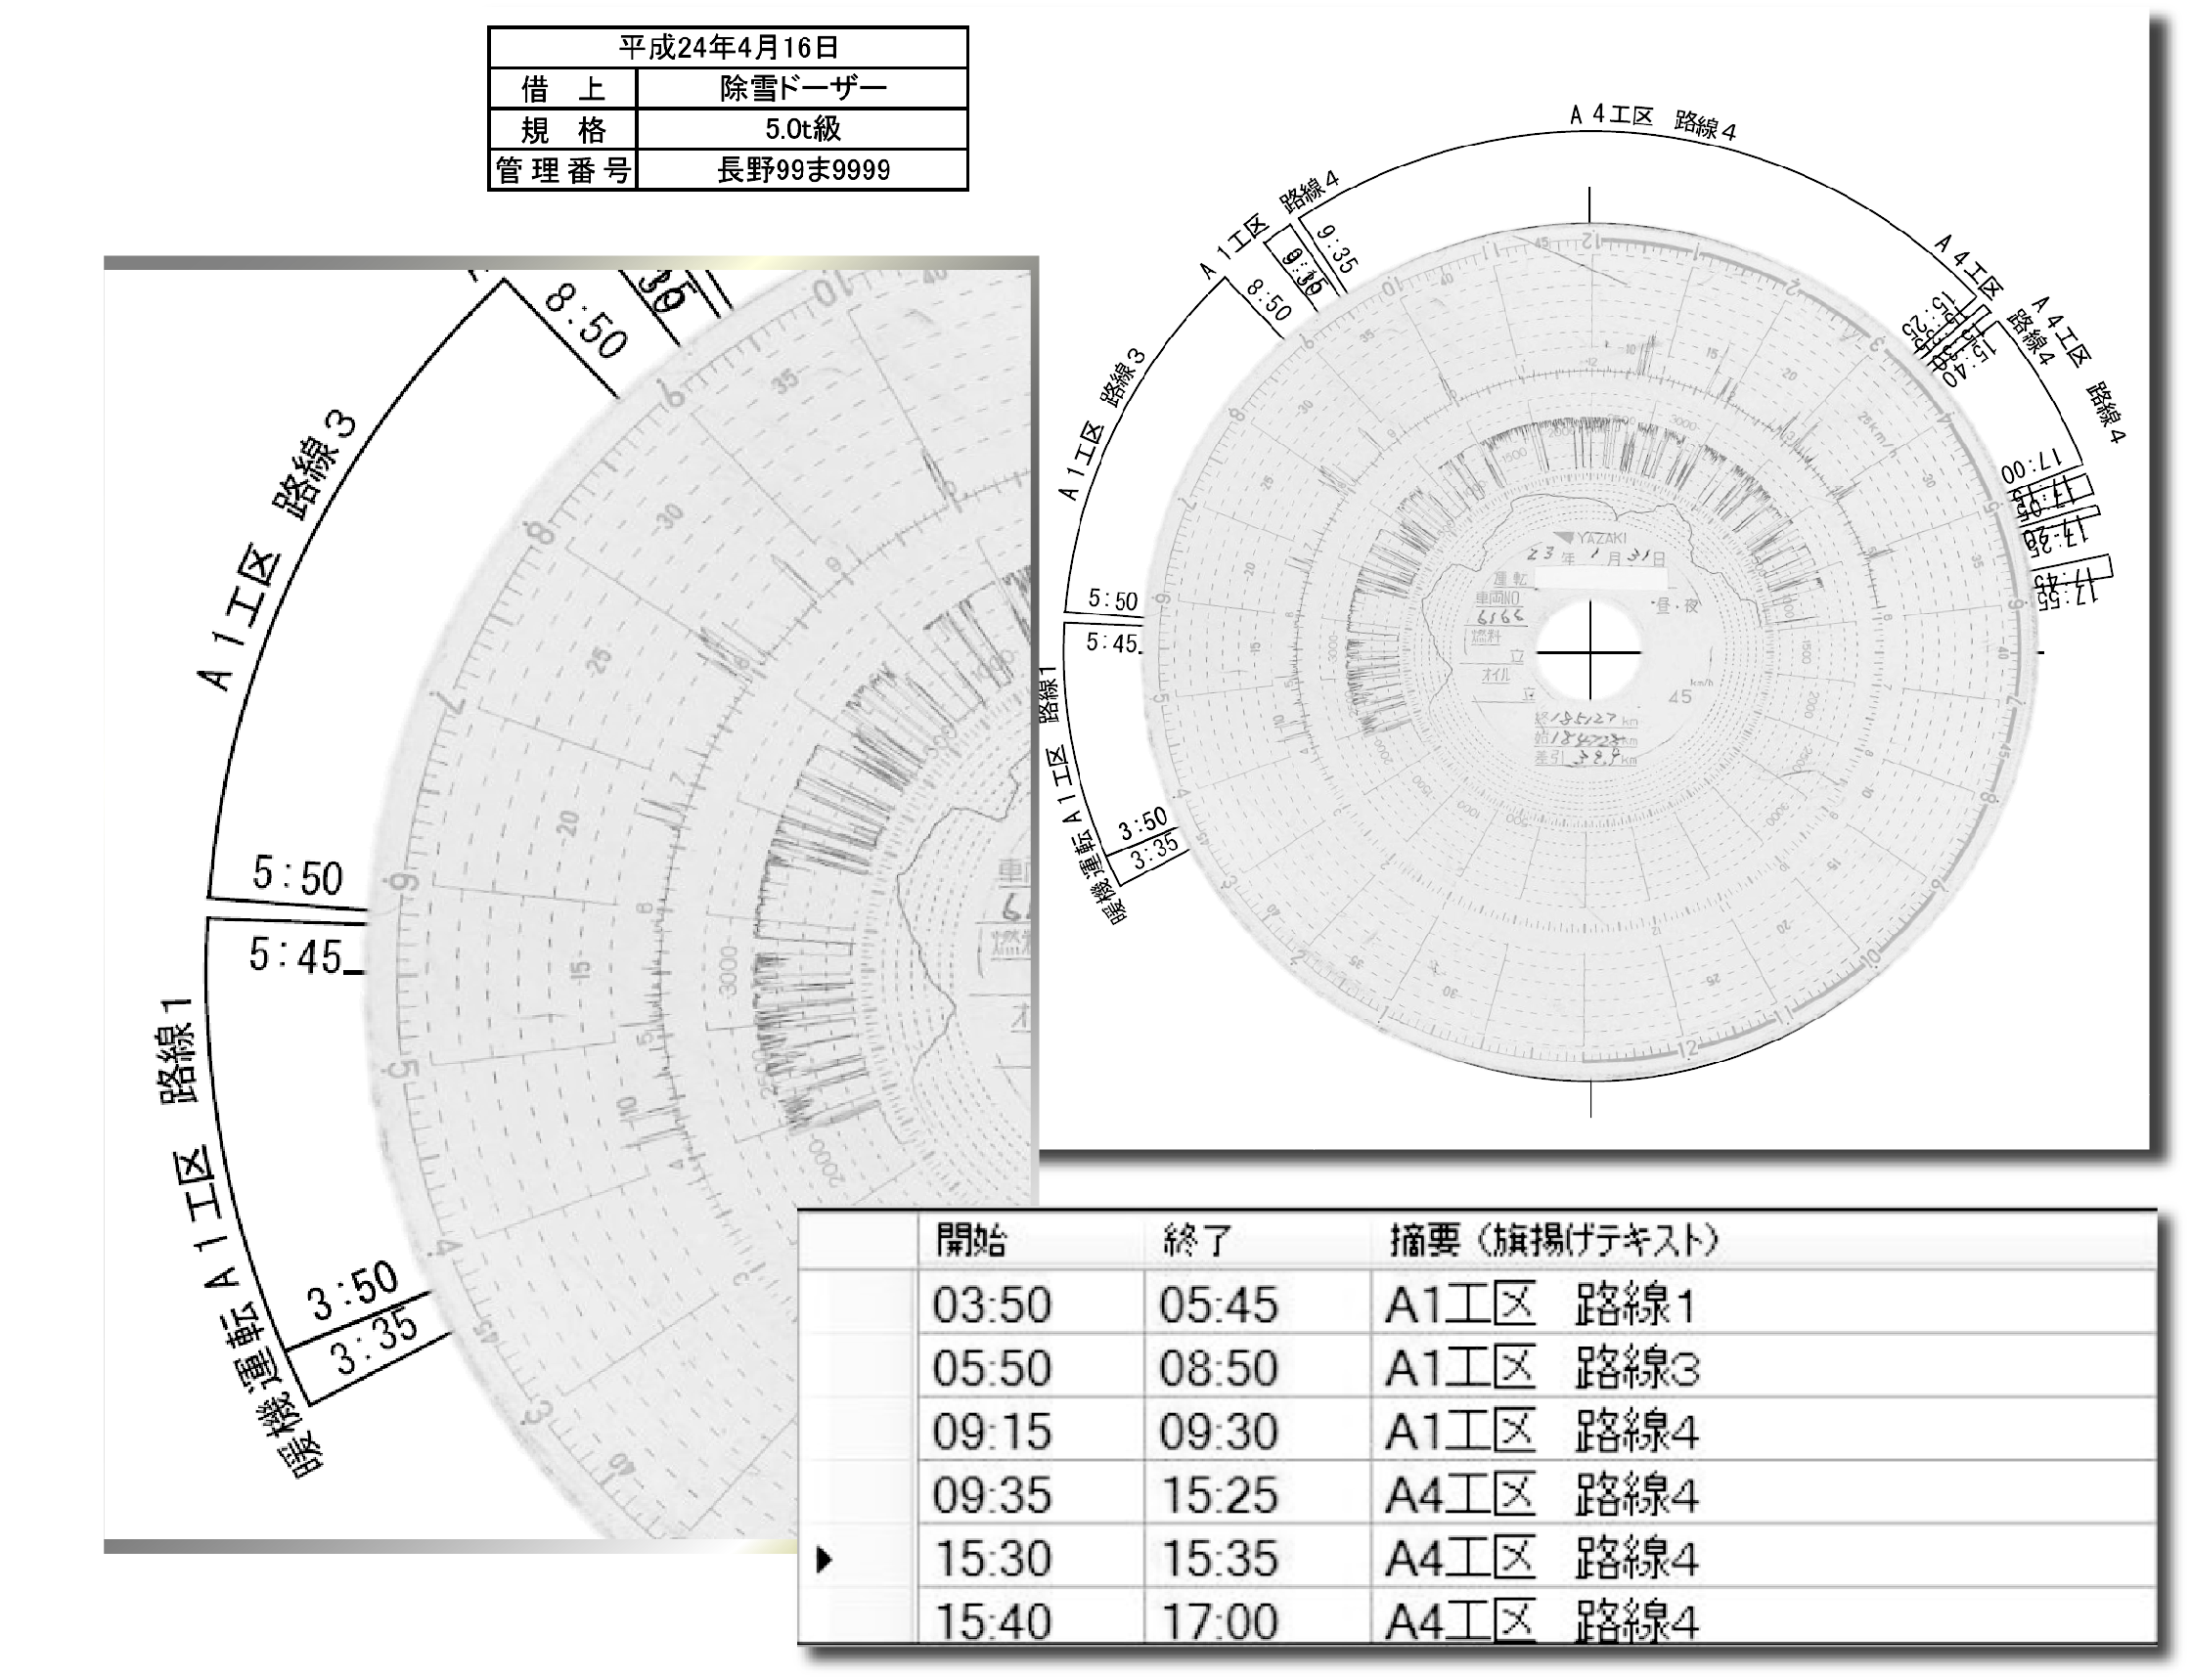
詳細については、開発元の株式会社ワイズのホームページ（http://www.wise.co.jp/）にて公開。

